**Синтез и исследование координационных комплексов на основе фталоцианина железа(II) с различными аксиальными лигандами**

***Иванов Т.Э.1,2, Романенко Н.Р.2, Конарев Д.В.2, Фараонов М.А.2***

*Студент, 5 курс специалитета*

*1Московский государственный университет имени М.В. Ломоносова,   
ФФФХИ, Москва, Россия*

*2Федеральный исследовательский центр проблем химической физики и медицинской химии РАН, Черноголовка, Россия*

*E-mail: ivanovte@my.msu.ru*

Фталоцианины представляют собой класс макроциклических соединений, нашедших промышленное применение в качестве красителей и пигментов, однако, наличие у данных соединений широкого ряда специфических химико-физических свойств стало причиной возникновения и бурного роста интереса в среде научного сообщества к изучению фталоцианинов и использованию их в качестве компонентов для создания различных функциональных материалов.

Данные соединения могут быть подвергнуты модификации своей молекулярной структуры различными способами (введение различных функциональных групп на периферию макроциклов, введение различных металлов в центральную полость макроциклов и т.д.), что, в свою очередь, позволяет проводить настройку их физических свойств. Кроме того, металлированные фталоцианины могут образовывать координационные комплексы с различными аксиальными лигандами (как в нейтральном, так и в восстановленном состояниях). В подобных комплексах спин может быть делокализован на макроцикле фталоцианина (если мы имеем дело с молекулой, подвергнутой одноэлектронному восстановлению) или локализован на центральном атоме металла, что делает возможным его участие в реализации обменного взаимодействия.

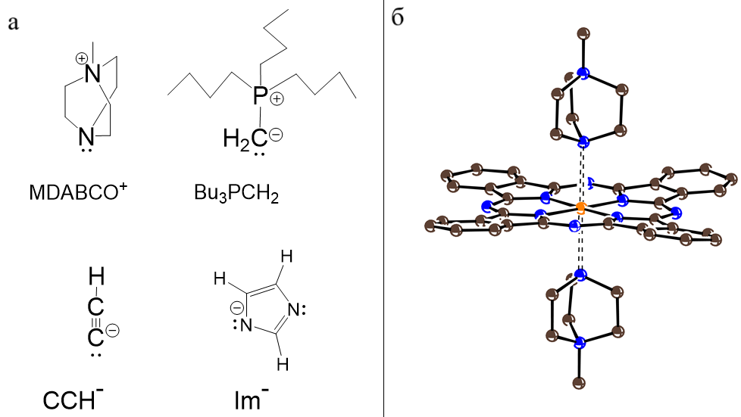

Рис. 1. Химические структуры аксиальных лигандов полученных комплексов (а); молекулярная структура одного из полученных комплексов ({(MDABCO+)2[FeIPc2–]}+) (б).

В данной работе впервые был получен ряд координационных комплексов фталоцианина железа(II) с анионными, катионными и нейтральными лигандами. В качестве источников лигандов использовались N-метилдиазабициклооктан йодид ((MDABCO+)(I−)), йодид трибутилметилфосфония ((Bu3MeP+)(I−)), ацетилид натрия ((Na+)(CCH−)), имидазол натрия (Na+Im−). Указанные комплексы были получены в виде монокристаллов, что позволило изучить их кристаллическую и молекулярную структуру, а также оптические спектры и магнитные свойства.

*Работа выполнена при частичной финансовой поддержке Министерства науки и высшего образования РФ (регистрационный номер 124013100858-3).*